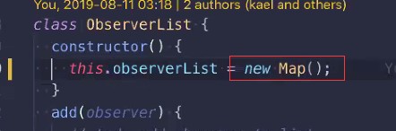

监听限制问题

Node event 源码 （发布订阅的实现）

应用场景：node 事件

事件 showcase9

捕获存在的意义？

事件代理的局限性：绑定父节点、ie只能冒泡

Jquery.ajax封装了 ie兼容 和 jsonp

caniuse.com

新的标准是给旧的填坑的

为啥刚才的xhr.send(null)发送的是null(get请求)
post发送到body里面
https://www.cnblogs.com/jelly7723/p/5485635.html

var xhr=new XMLHttpRequest();
xhr.open("GET","upload?username=qiangzi&password=123";
xhr.send(null);

同步和异步的问题 阻塞
Showcase10

Nodejs eventloop

浏览器任务管理器--process ID

子进程
Child proccess
cluster

Generator

Rx js
ReactiveX 观察者模式 + 响应式编程 解决异步语法问题

是否冒泡 https://en.wikipedia.org/wiki/DOM_events

